**Муниципальное общеобразовательное учреждение – средняя общеобразовательная школа с.Прокудино Аткарского района Саратовской области**

**Открытый урок географии в 9 классе:**

***«Агропромышленный комплекс. Растениеводство»***

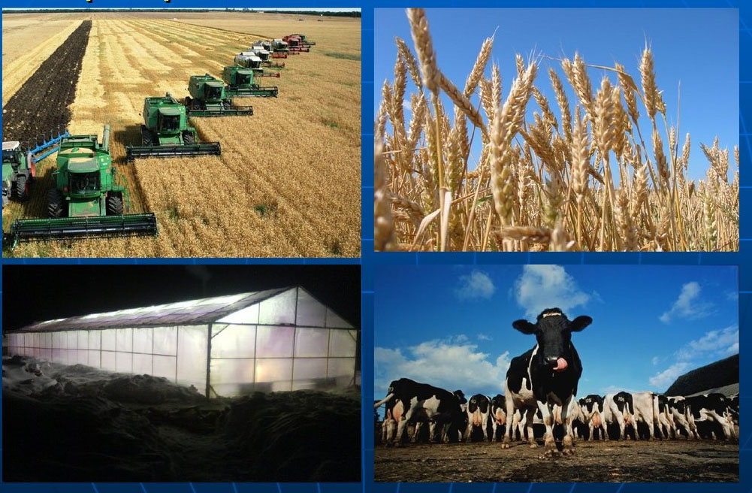

**Давыдова Л.П., учитель географии**

**Тема урока: Агропромышленный комплекс. Растениеводство.**

**Давыдова Л.П., учитель географии МОУ-СОШ с.Прокудино Аткарского района Саратовской области**

**Цель:** Формирование представлений об агропромышленном комплексе России.

**Задачи:**

**Предметные УУД:**

- давать определения терминов, понятий по тематике урока

- выявлять и называть особенности АПК;

- составлять описание АПК;

- определять факторы размещения производства;

- читать тематические карты;

- читать и анализировать статистические показатели;

- наносить на контурную карту географические объекты;

- составлять схему «состав АПК»;

- научить анализировать статистические данные, карту “Сельское хозяйство».

**Метапредметные УУД:**

**Познавательные:**

- находить достоверные сведения в источниках географической информации;

- анализировать, выделять главное, обобщать тематический материал;

- формулировать выводы, определять термины и понятия;

- находить закономерности по результатам наблюдений;

- составлять описание на основе достоверных источников информации;

- выявлять особенности объектов, прогнозировать состояние объекта или развитие явления.

**Регулятивные:**

- определять цель, проблему в учебной деятельности;

- выдвигать гипотезы;

- выбирать средства достижения цели в группе и индивидуально;

- планировать учебную деятельность;

- прогнозировать результат учебной деятельности.

**Коммуникативные:**

- излагать свое мнение;

- понимать позицию другого;

- создавать письменные и устные тексты для решения разных задач обобщения.

**Личностные УУД:**

- сформированность учебно – познавательного интереса к изучению географии;

- понимание особенностей АПК;

- использование знаний об АПК в повседневной жизни и здоровья;

- понимание и принятие правил проведения практической работы;

**Тип урока**: добывание новых знаний.

**Оборудование:** учебник, карты атласа, настенная карта «Агропромышленный комплекс России», компьютер, презентация урока, контурные карты, карточки-задания, гербарий «Культурные растения», лист самооценки, смайлики.

**Понятия, термины, номенклатура:**

АПК, растениеводство, животноводство, сельскохозяйственные угодья, зерновое хозяйство, обрабатываемые земли, технические культуры, зерновые культуры, сахароносные культуры.

**УМК:** учебник Е.М.Домогацких, Н.И. Алексеевский.

**Ход урока:**

**1.Оргмомент.**

**2.Изучение новой темы.**

**Учитель:** Поля укрыты белой пеленой.

Зима. Морозы. Снег лежит глубокий

А там под ним, прильнув к груди земной,

Хлеба берут живительные соки.

Не бодрствуют они, но и не спят:

И в полудреме ждут поры весенней,

Снега сойдут и птицы прилетят,

И солнце щедро обогреет Землю.

Разбудит трактор поля тишину,

И жаворонок песнею зальётся,

Труд земледельца славя и весну,

И новая страда в селе начнётся.

Страда в селе, считай что, круглый год:

Ремонтная, за нею посевная…

Но с нетерпеньем земледелец ждёт –

Ту, главную, уборку урожая.

**Продукты питания, одежда, обувь, лекарства** — все эти разные, но очень необходимые человеку товары появляются во многом благодаря труду земледельцев. Сельское хозяйство даёт сырьё для многих отраслей промышленности – лёгкой, химической, фармацевтической, обувной, молочной и др. Россия – традиционно земледельческая страна.

**Учитель:** Какая тема нашего урока?

**Учащиеся: Агропромышленный комплекс**

***План на доске:***

* Что такое АПК и его главная задача.
* Состав АПК.
* Сельское хозяйство и его особенности.
* Сельскохозяйственные угодья.
* Мелиорация.
* Земледелие (зерновые, технические культуры).

Учащиеся получают листы самооценки для оценивания своей работы на каждом этапе урока.

– ***Агропромышленный комплекс (АПК)*** *–* это совокупность взаимосвязанных отраслей хозяйства, участвующих в производстве, переработке сельскохозяйственной продукции, доведении ее до потребителя.

**Учитель:** Как вы считаете, какова главная задача этого комплекса?

**Главная задача АПК – обеспечить население страны продовольствием.**  Но не совсем верно так говорить. Далеко не всё, что даёт с/х, может быть непосредственно использовано в пищу. Сахарную свёклу нужно переработать в сахар, зерно в муку, хлеб, макароны; семена подсолнечника в масло и т.д.

**Учитель:** Развитие комплекса очень сильно влияет на благосостояние нашего народа, поскольку его продукция составляет 80% товаров торговли. Что является основой АПК?

**Учащиеся: Сельское хозяйство …**

Основой АПК является сельское хозяйство(**45% продукции**), объём сельхозпроизводства составляет **5,3 трлн.рублей** доля в ВВП – **4,5%,** но оно не может справиться со столь важной задачей. Сельскому хозяйству необходима техника (комбайны, тракторы, картофелекопалки), удобрения, ядохимикаты, новые сорта растений и лучшие породы скота, комбикорма и т.д. Поэтому АПК состоит из 3 звеньев (стадий производства).

**Задание №1:**выполнить схему в тетрадях.

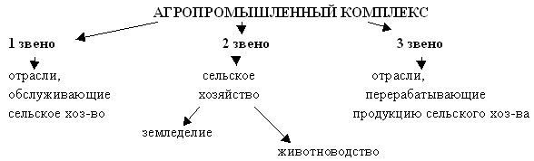

**Учитель: Вопрос: Что объединяет эти звенья в единый комплекс?**

***Нужно не только произвести сельскохозяйственную продукцию,***

***но и сохранить, качественно переработать и вовремя доставить***

***населению.***

**Задание №2:** распределить отрасли хозяйства по 3 звеньям АПК:

**Отрасли АПК**: сельскохозяйственное машиностроение, основная химия, селекция, пищевая промышленность, рыболовство, овцеводство, виноградарство, мелиорация, полеводство, пчеловодство, торговля, сахарная промышленность.

***1 звено*** *–*сельскохозяйственное машиностроение, основная химия, селекция, мелиорация.

***2 звено*** *–*рыболовство, овцеводство, виноградарство, полеводство, пчеловодство.

***3 звено*** *–*торговля, сахарная промышленность, пищевая промышленность.

Уровень развития сельского хозяйства зависит от развития **первого звена АПК**, отрасли которого обеспечивают механизацию и автоматизацию АПК.

**Задание №3: а)** пользуясь картой "Машиностроение” атласа, найдите центры сельскохозяйственного машиностроения.

*( Ростов-на-Дону, Таганрог, Рязань. Омск, Рубцовск)*

б) Используя карту атласа «Химическая промышленность», приведите примеры центров производства минеральных удобрений**.**

*(Калийные удобрения – Соликамск, Березняки. Фосфорные удобрения – Воскресенск. Азотные удобрения – Новомосковск, Тольятти, Новгород, Магнитогорск, Щекино.)*

– Основу АПК составляет сельское хозяйство, которое состоит из растениеводства (земледелия) и животноводства.

**Отличительные особенности сельского хозяйства:**

1. Оно зависит от природных условий:
2. Производство сельскохозяйственной продукции сезонно.
3. Земля является одновременно средством труда и предметом труда.
4. Сельскохозяйственное предприятие, как правило, занимает большую площадь.

Площадь России огромна, земельный фонд составляет **– 1708 млн.га**, но значительная часть её приходится на тундру, тайгу, горные массивы и для сельского хозяйства пригодны только **13%** её территории – **222 млн.га.**

Земли, которые используются в сельском хозяйстве, называются **сельскохозяйственными угодьями.**

**Задание №4:**начертите схему сельхозугодий.

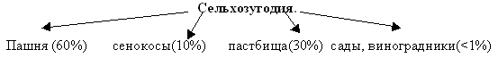

–

**70%** сельхозугодий находится в европейской части России.

-Земельные ресурсы России ограничены, а сельскохозяйственные угодья еще меньшую площадь занимают, и качество их ухудшается, так как заболачивается 20% сельхозугодий, засолено 18%, подвержены эрозии – 23%.

В связи с этим большое значение для земель имеет **мелиорация**. А что такое мелиорация?

***Мелиорация – это совокупность мероприятий по повышению плодородия почвы.***

**Учитель:** Какие виды мелиорации проводят в стране?

**Учащиеся:** 1) террасирование склонов и полезащитные полосы; 2) правильная обработка и вспашка почвы; 3) внесение в почву удобрений и химических веществ; 4) осушение и орошение; 5) севооборот.

**Учитель:** Выполняя все эти мероприятия, можно сохранить земельные угодья. Однако из – за кризиса и в с/х, и в экономике в целом, в России проводятся не все виды мелиорации, что неблагоприятно сказывается на развитии АПК в стране.

**Учитель:** На развитие с/х не только влияют виды мелиорации, но еще и факторы размещения – природные условия, сырьевой, потребительский.

**Задание №5:** По картам атласа определите, как **размещены разные отрасли АПК** России?

**Учащиеся: неравномерно по территории страны**

**Физминутка:**

Я по полю иду, замечаю на ходу (ходьба на месте)

Как над полем пшеницы, шеи вытягивают птицы (руки вверх)

Всюду красота, посмотрю туда, сюда (повороты налево, направо)

У меня над головой, яблоня шумит листвой (наклоны в стороны с поднятыми руками)

Чтобы яблоки собрать, нужно приседать (приседания)

Мы прогулку завершим и за парты поспешим (ходьба на месте)

**Учитель: Давайте** сравним показатели развития **АПК России и развитых стран.**

**Задание №6:** Сравните показатели развития **АПК России и развитых стран** (на душу населения)

От чего зависит уровень развития сельскохозяйственного производства?/ от сельскохозяйственных угодий и пашни, приходящихся на душу населения

|  |  |  |  |
| --- | --- | --- | --- |
| ***Показатели*** | ***Россия*** | ***Германия*** | ***США*** |
| **с/х угодья (га)** | **1,5** | **0,2** | **2,0** |
| **Пашня, (га)** | **0,8** | **0,2** | **0,7** |
| **Зерновые и зернобобовые культуры, (кг)** | **469** | **516** | **1272** |
| **Сахарная свёкла, (кг)** | **109** | **323** | **90** |
| **Картофель, (кг)** | **262** | **166** | **85** |
| **Мясо, (кг)** | **36** | **75** | **127** |

**Учитель:**  Исходя из таблицы, сделаем **вывод**, как зависит уровень развития с/х производства от с/х угодий и пашни, приходящихся на душу населения?

***«Россия имеет большую площадь пашни на душу, но меньшую урожайность зерновых; сахарной свёклы меньше, чем в Германии. Больше всего в расчёте на душу населения в России выращивается картофеля – в 3 раза больше, чем в США. Мяса на душу населения в России приходится меньше, чем в США в 3 раза и Германии в 2 раза».***

**Учитель:** Как вы думаете почему?

**Учащиеся**: так как пашня в России используется менее эффективно, чем в США и Германии.

**Учитель:** Ведущей отраслью сельского хозяйства является растениеводство – **53% продукции.**

– Ведущая отрасль растениеводства – зерновое хозяйство.

**Работа с гербарием «Культурные растения»:**

К зерновым культурам относятся – рожь, пшеница, ячмень, овес, кукуруза, просо, гречиха, рис. К зернобобовым – горох, фасоль, чечевица, соя.

По площади посевов первое место занимает пшеница, 2 место занимает ячмень.

По производству зерновых культур Россия занимает 1-е место в мире

С севера на юг агроклиматические условия сильно меняются, поэтому для растениеводства характерна зональная организация хозяйства. С севера на юг наблюдается смена земледельческих зон, специализирующихся на выращивании тех или иных культур.

**Самостоятельная работа:**

Используя текст учебника и карты атласа, заполнить таблицу. Указать знаком **«+»** высокие требования культуры к данному условию и знаком **«-»** нетребовательность культуры к данному условию и указать районы выращивания.

|  |  |  |  |  |
| --- | --- | --- | --- | --- |
| культура | Требования к теплу | Требования к почве | Требования к влаге | Районы выращивания |
| ***зерновые*** |  |  |  |  |
| ячмень |  |  |  |  |
| рожь |  |  |  |  |
| пшеница |  |  |  |  |
| ***технические*** |  |  |  |  |
| подсолнечник |  |  |  |  |
| сахарная свёкла |  |  |  |  |
| лён - долгунец |  |  |  |  |

Проверка работы по ключу:

|  |  |  |  |  |
| --- | --- | --- | --- | --- |
| Культура | Требования к теплу | Требования к почве | Требования к влаге | Районы выращивания |
| Зерновые | | | | |
| ячмень | - | - | - | от северных районов тайги до высокогорных районов |
| рожь | - | . | + | лесная зона |
| пшеница | + | + | + | лесостепи и степи |
| Технические | | | | |
| подсолнечник | + | + | . | сухие степи |
| сахарная свекла | + | + | + | лесостепи, степи |
| лен-долгунец | - | - | + | Нечерноземье (лесная зона) |

**Учитель:** Особое место в растениеводстве занимают технические культуры: масличные – подсолнечник – 11 млн.т в год – 2 место в мире и волокнистые – лён – долгунец.

***Сообщение «Лен-долгунец»:***

«Лен-долгунец выращивают в лесной зоне, где прохладнее и влажное лето.

Лен-долгунец дает и волокно, и семена. В народе сложилась поговорка "льном налоги платим, свадьбы и праздники справляем”. Многие деревни Нечерноземья жили за счет него. Царь Алексей Михайлович держал под Москвой "льняной двор”, где обрабатывали и производили льняное волокно.

Петр I поощрял развитие льноводства. Так как лен использовался для изготовления парусной ткани, веревок и канатов.

Что бы получить хорошие семена, крестьяне брали снопы, отсекали верхушки самых длинных растений и именно эти верхушки брали на семена. Так шел отбор длинностебельных сортов льна.

Нить льняная очень прочная: в два раза крепче хлопковой и в три раза – шерстяной. Плели из нее ажурные кружева, делали тончайшую ткань-батист. Льняные ткани – красивые, прочные. Хорошо впитывают влагу, долго не гниют.

Больше всего льна в Тверской и Смоленской областях. Выращивают лен и в Вологодской, Новгородской и Псковской областях.

Любит лен лето прохладное, дождливое»

**Учитель**: В данных [Росстата](https://www.agroinvestor.ru/companies/a-z/rosstat/), урожай льна-долгунца в 2018-м был ниже заявленного Минсельхозом —  36,7 тыс. т в переводе на волокно. По сравнению с предыдущим годом он снизился на 5%. Лидером по производству является Омская область, где было собрано 56,9 тыс. т льна-долгунца. На втором месте — Тверская область (45 тыс. т), на третьем — Алтайский край (41 тыс. т).

**Учитель:** И сахароносные – сахарная свёкла- 48 млн.т – 1 место в мире.

***Сообщение учащихся «Сахарная свекла»:***

«Сахарная свекла используется как сырье для получения сахара. Выращивать ее начали в XIX веке. Правительство раздавало безвозмездно землю, поощряя выращивание сахарной свеклы. Поддерживало и строительство сахарных заводов. Через 100 лет Россия вышла на 1 место в Европе по посевам сахарной свеклы. Первый сахарный завод открылся в 1802 г. в селе Алябьево Воронежской губернии. Сахарная свекла любит плодородные влажные почвы и много солнца, от солнца зависит сахаристость свеклы. Свекла культура трудоемкая: посевы необходимо проредить, неоднократно прополоть. Самый высокий урожай 250 ц/г получают в Краснодарском крае, Карачаево-Черкесии, Белгородской области.

В Бельгии, Франции, они составляют более 600 центнеров с гектара.

Листья, верхние части корнеплода, жом (отжатые и измельченные остатки корнеплодов) используют как корм скоту. Из отходов производства сахара получают уксусную и лимонные кислоты, ацетон. Отходы сахарных заводов используют как известковое удобрение»

**Учитель:** Картофелеводство – «картофельные бунты» - картофель в центре стола – **31 млн.т- 3 место в мире.**

Редкой технической культурой в нашей стране является **чай.** Он нуждается в плодородных почвах, большом количестве тепла и влаги. Выращивают на Черноморском побережье Краснодарского края – **1% потребления в стране.**

Виноградарство – Черноморское побережье Кавказа и Южный берег Крыма.

В сельском хозяйстве России за годы реформ произошли разительные перемены.

Доля государственного сектора резко снизилась до 52%,

35% продукции производится в индивидуальных хозяйствах.

Фермерские хозяйства – их доля в с/х производстве 13%.

**Учитель:** Мы проживаем в сельской местности. На нашей территории имеются фермерские хозяйства, их специализация – растениеводство. Все они занимаются выращиванием зерновых и технических культур. Все о чем мы сегодня говорим, нам близко, потому что мы живем на земле и заботы крестьян нам понятны. Думаю, что вас не затруднит:

**Задание:** Проследить путь от зерна до буханки хлеба (составить цепочку)

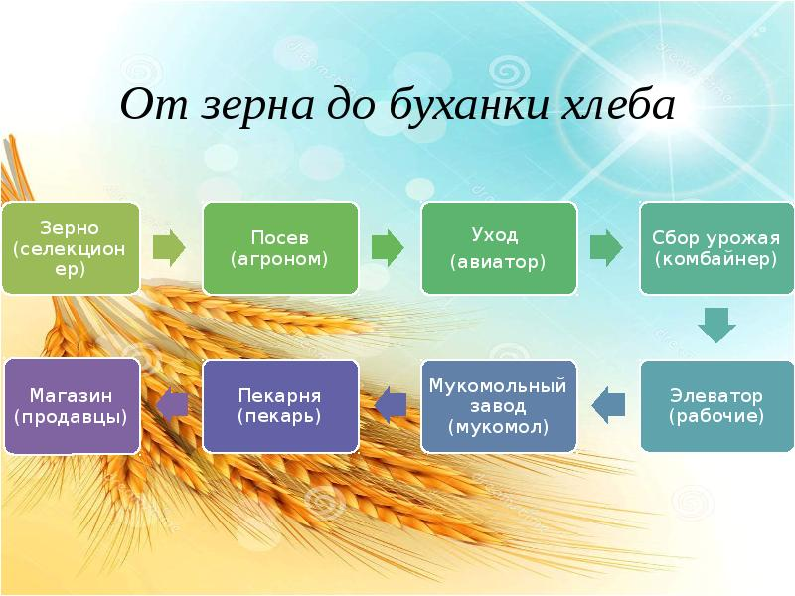

**Географический диктант:**

1. Основным звеном АПК является…

2. Мероприятия, целью которых является повышение качества почвы, называется …

3. Главные отрасли, обеспечивающие развитие сельского хозяйства:

А - Б -

4. Главная задача АПК –

5. Главные отрасли, перерабатывающие продукцию сельского хозяйства:

А - Б –

6. Основные отрасли сельского хозяйства:

А - Б-

**Ответы:**

1. Сельское хозяйство.
2. Мелиорация.
3. А - Машиностроение Б - химическая промышленность.
4. Обеспечить население продуктами питания.
5. Легкая и пищевая.
6. А - Растениеводство Б – животноводство

**3.Рефлексия:**



**4.Домашнее задание:** п. 27, выполнить задание в тетради на печатной основе.

**5.Используемая литература:**

1.«Всё для учителя. География» Научно-методический журнал №10, 2014; №6, 2018.

2.География. 2500 тестов и проверочных работ по географии для школьников и поступающих в ВУЗы. М.: Дрофа, 2010

3.Жижина Е.А. Поурочные разработки по географии: население и хозяйство России. 9 класс. – М.: Вако, 2016.

4.Издательство «Учитель – АСТ». Волгоград, 2009. Уроки географии в 9 классе.

5.Интернетресурсы